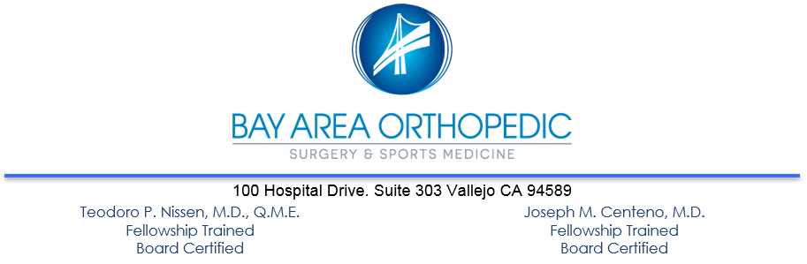

INSTRUCCIONES DE ALTA HOSPITALARIA PARA REPARACION DE FRACTURA DE EXTREMIDAD SUPERIOR

ANESTESIA
- Puede sentirse mareado o somnoliento durante las primeras 12-24 horas después de su operación. No puede conducir, operar ningún aparato mecánico o eléctrico, ni beber alcohol. No tome decisiones importantes en 24 horas, y mientras esté tomando narcóticos de prescripción médica.
- Si tuvo anestesia general, es normal que sienta dolor generalizado, dolor muscular, y tener un sabor de boca extraño o posiblemente la garganta inflamada. Esto es normal y se disipara en 24-48 horas.
- Regrese a su dieta gradualmente a tolerancia.
ACTIVITY
- Descanse el día de la cirugía. Los pacientes que han tenido una cirugía extensa y necesitan retrasar el movimiento serán inmovilizados con una férula. La férula debe usarse en todo momento, incluso al dormir, hasta que el médico la vea. La fisioterapia dependerá del tipo de cirugía y reparación realizadas. Esto se discutirá en su primera cita posoperatoria.
- Si le dan un cabestrillo, úselo en todo momento, a menos que esté elevando.
HIELO/ELEVACION
- Aplicar hielo (Cryocuff) al área operada durante los primeros 2-3 días es necesario para reducir el dolor y la inflamación. Se recomienda aplicar hielo en intervalos de 30 minutos Siempre mantenga una toalla entre su piel y el hielo.
- Eleve su brazo por encima del nivel de su corazón sobre varias almohadas.
- Puede retirar el cabestrillo para elevar su brazo.

MEDICAMENTO PARA EL DOLOR
- Sentir incomodidad en el área operada es normal y esperado. Los medicamentos prescritos durante su cita pre operatoria deben tomarse como se indica. Debe tener medicamento disponible cuando salga del centro de cirugías o se le proporcionara una receta.
CUIDADO DEL VENDAJE/ASEO
- NO MOJE SU VENDAJE BAJO NINGUNA CIRCUNSTANCIA. Los vendajes mojados aumentan el riesgo de infección. Mantenga las vendas limpias y secas.
- No es raro encontrar pequeñas manchas de sangre en las vendas. Si esto ocurre, no se alarme. Este tipo de sangrado típicamente se detiene durante la noche. Si esto persiste por más de 24 horas por favor llame a mi oficina.
- No retire el apósito.
- Reporte a nuestra oficina cualquier fiebre/escalofríos, inflamación excesiva, enrojecimiento de la piel, dren descolorido, dolor incontrolable, nausea/vomito persistente o cualquier inquietud. El número de nuestra oficina es (707) 645-7210. Los teléfonos son atendidos las 24 horas del día.

VISITA POST OPERATORIA
- Por favor llame a la oficina al siguiente día hábil para comunicarnos cómo se siente y confirmar su cita de seguimiento.

Paciente: ____________________________________ RN: ___________________

